Indicação Nº 396/2025Indicação Nº 396/2025

EMENTA: INDICO AO EXMO. SR. PREFEITO MUNICIPAL DR. PAULO DE OLIVEIRA E SILVA, POR INTERMÉDIO DA SECRETARIA COMPETENTE, A REALIZAÇÃO DE ESTUDOS PARA ANÁLISE DE RISCO DE QUEDA DE ÁRVORES E POSSIBILIDADES DE DANOS AO PATRIMÔNIO PÚBLICO E PRIVADO, BEM COMO A PODA DAS ÁRVORES SITUADA EM TODA EXTENSÃO DA RUA FRANCISCO VICENTE SIMOSO, BAIRRO DONÍZIO LINARES.

SENHOR PRESIDENTE,
SENHORES E SENHORAS VEREADORES (AS),

Em 23 de abril de 2025, este vereador esteve no local da demanda novamente e através do trabalho de fiscalização em conversa com moradores do local, constatou que as referidas árvores estão com uma altura considerável, chegando a rede elétrica fato que pode trazer riscos de danos a rede elétrica, em entorno do indivíduo arbóreo, bem como para quem transita pelo local, além de diminuir a incidência da iluminação pública, deixando a via escura e comprometendo a segurança de todos os moradores do bairro e outros transeuntes.

As referidas árvores se localizam plantadas em toda extensão da Rua Francisco Vicente Simoso, trecho que faz divisa com a Rodovia SP 340 - Gov. Dr. Adhemar Pereira de Barros, SP 340.

Registra-se que este vereador foi procurado anteriormente por moradores da região e lavrado a Indicação nº 115/2025, que manifestaram preocupação com uma possível queda dos indivíduos arbóreo, que se cair e ou devido as tempestades podem atingir a rede de distribuição de energia elétrica, causando danos e colocando os usuários da via em risco, atingir veículos estacionados ou que estejam passando pela rua, razão pela qual a preocupação com a condição da árvore aumenta na medida que com o passar dos anos ela vai crescendo e envelhecendo.

Além do risco retro mencionado, cito ainda o prejuízo a iluminação pública causados pelas árvores que fazem obstáculos a iluminação, deixando as ruas escuras, facilitando ação dos infratores da lei e contribuindo para a insegurança dos moradores.

Visando evitar possíveis acidentes que possam vitimar pessoas ou oferecer prejuízos materiais, bem como agir de forma preventiva e cautelosa, este vereador encaminha esta propositura com o intuído de solicitar a vistoria e avaliação de um técnico da área para saber a real situação dos indivíduos arbóreos, além das podas das árvores.

Portanto, apresento a V.Exa., nos termos do Art. 160 do Regimento Interno, a presente Indicação, a ser encaminhada ao Exmo. Senhor Prefeito Municipal Dr. Paulo de Oliveira e Silva, para que sejam tomadas as devidas providências, junto à Secretaria competente, a solicitação e a realização de estudos para análise de risco de queda e possibilidade de danos ao patrimônio público e privado, bem como a poda das árvores situada em toda extensão da rua Francisco Vicente Simoso, bairro Dionizio Linares. (anexo registro fotográfico)

Por fim, reitero os protestos de respeito e consideração.

SALA DAS SESSÕES “VEREADOR SANTO RÓTOLLI”, EM 24 DE ABRIL DE 2025

VEREADOR SARGENTO CORAN
LÍDER DE BANCADA DO PROGRESSISTAS



Figura 01. Arbustos tomaram conta da passagem de pedestres e falta de calçamento.
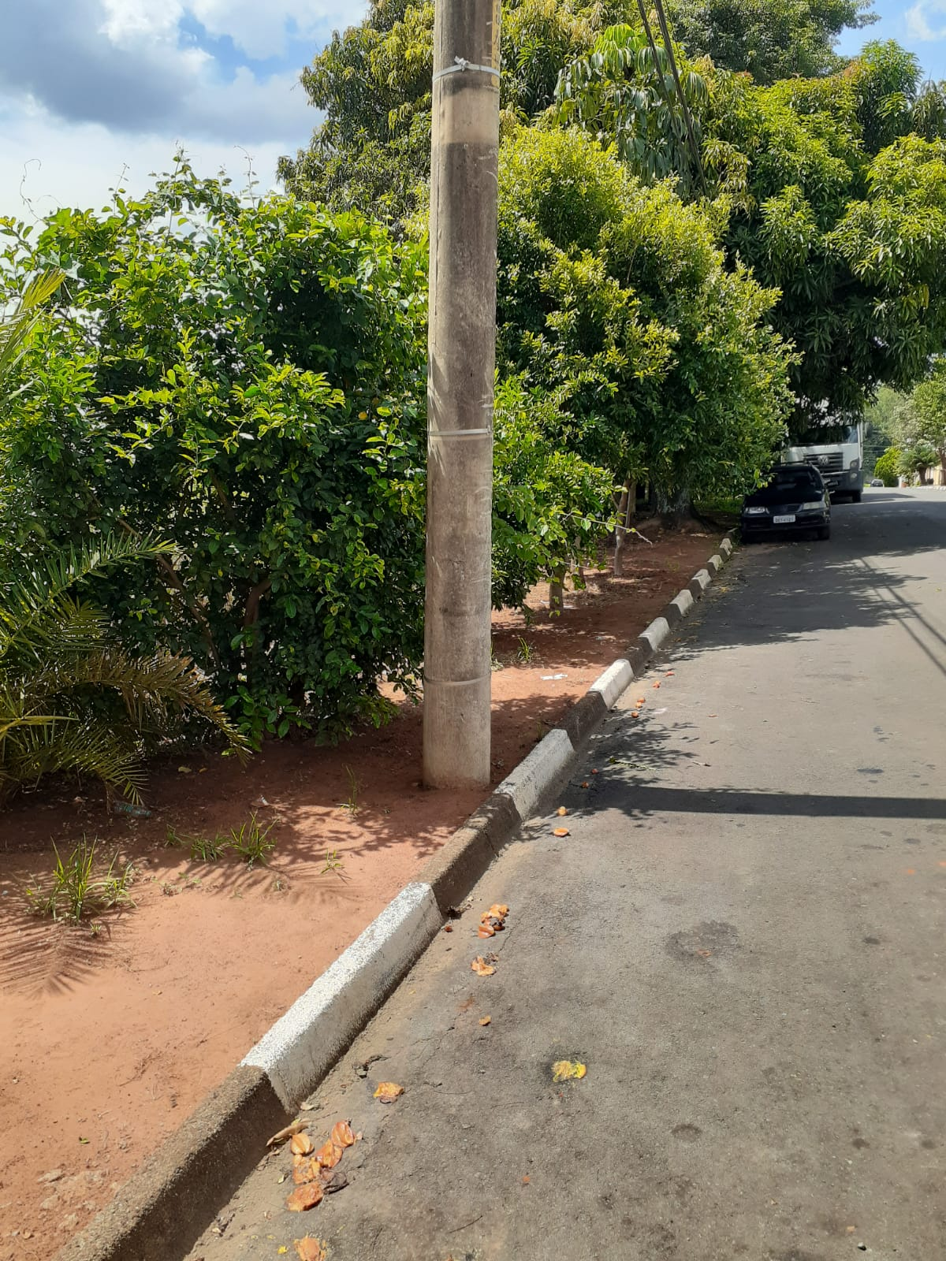

Figura 02. Árvores atingiram os fios e diminuem a iluminação do local.


